Infographie, exercice série 0
Ecole d’ingénieurs Arc Département informatique
P. Chatelain

Ecrire le programme qui affiche le triangle de la page 9 du cours.
Les coordonnées originales des trois sommets du triangle sont :

(-65, 65), (65, -65), (-65, -65)

Le carré original a une hauteur et une largeur de 250.

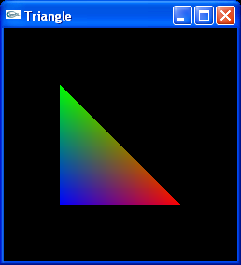

Le projet dans Code::Blocks devra contenir les fichiers ci-dessous :

